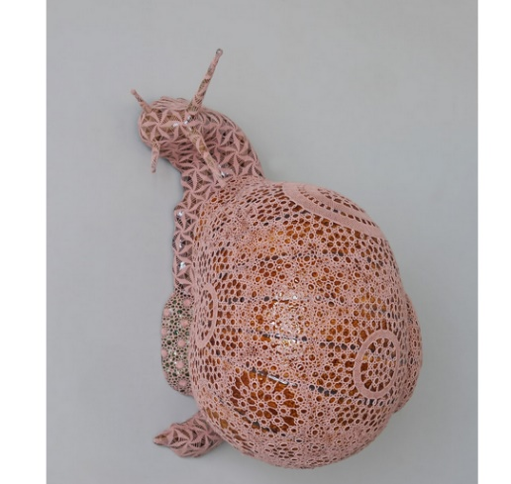
Joana Vasconcelos Portugal,
« Flâneur », 2016
Faïence de Rafael Bordalo Pinheiro, peinte en glaçure céramique et recouverte de dentelle en crochet
80 x 60 x 54 cm

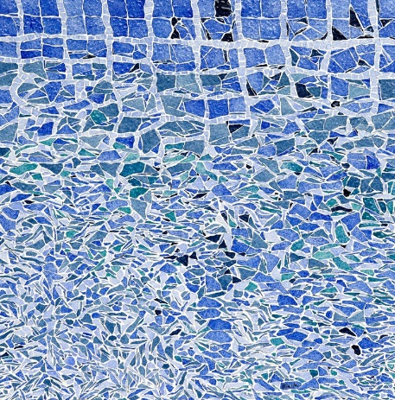
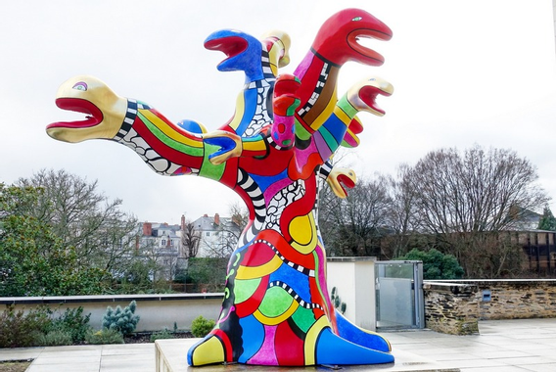
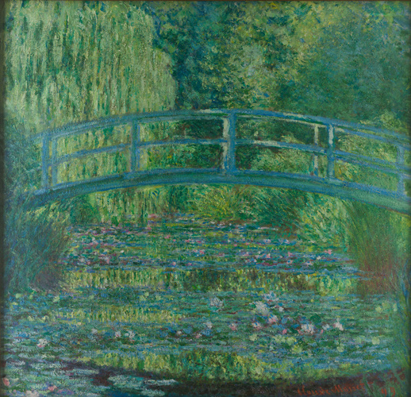
Marie Minhac
« Réfraction iodée » 2017
45cm x 45cm
Mosaïque

Niki de Saint Phalle
« L’arbre-serpents » 1992
Fibre de verre et mosaïque.
Sculpture
Musée des beaux-arts, Angers (France)
Claude Monet
« Le Bassin aux nymphéas, harmonie verte » 1899
huile sur toile
H. 89,5 ; L. 92,5 cm.

Musée d’Orsay

